
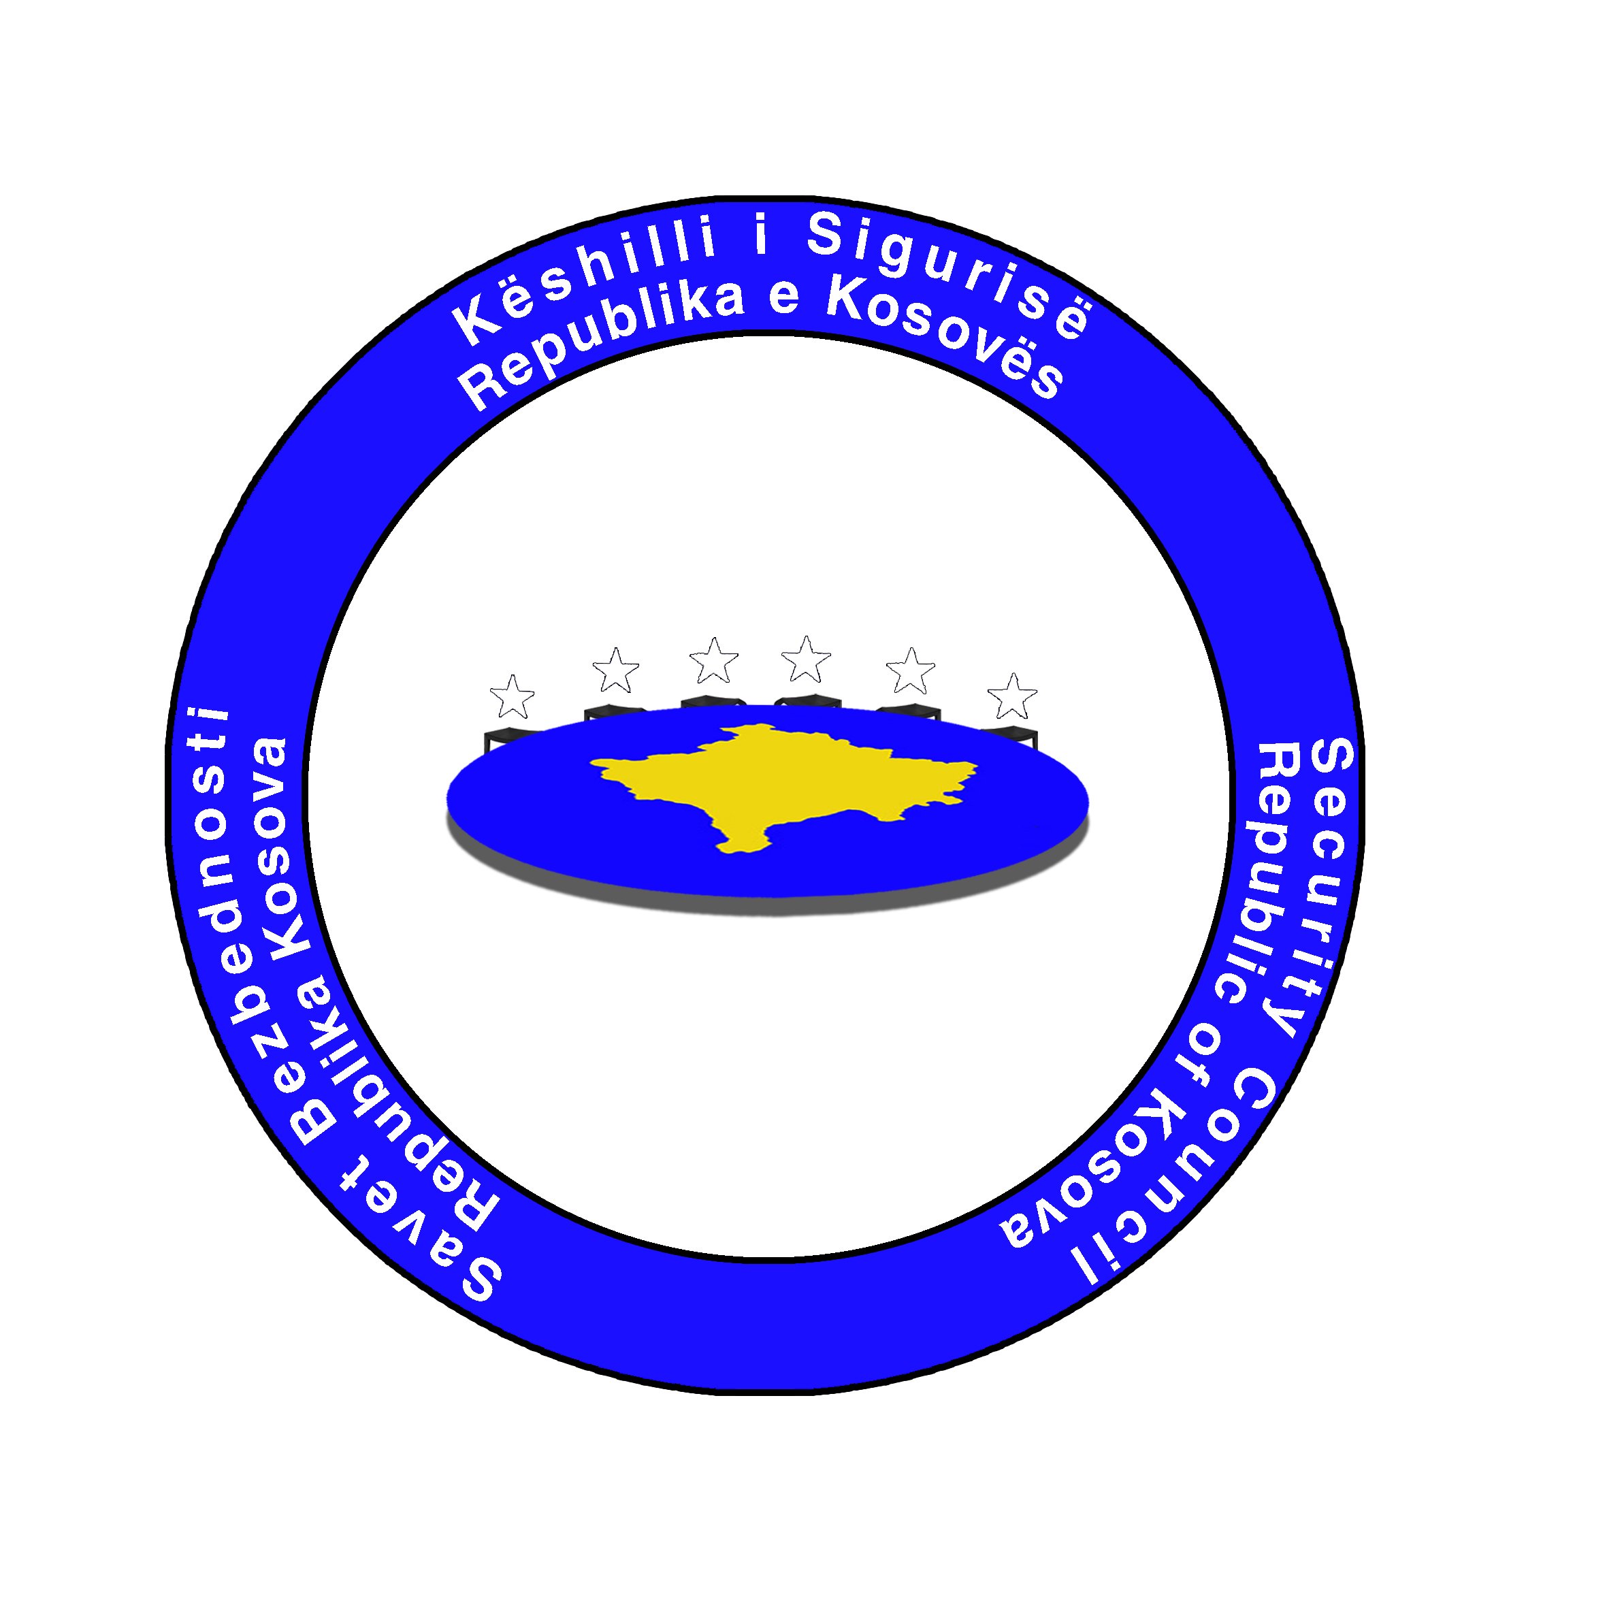
Republika e Kosovës
Republika Kosova-Republic of Kosovo
Qeveria –Vlada-Government

Këshilli i Sigurisë i Kosovës
Savet Bezbednosti Kosova / Kosovo Security Council
Sekretariati / Sekretariat / Secretariat

Sekretariati i Këshillit të Sigurisë së Kosovës shpallë të lirë këtë vend të punës:

- Një (1) Zyrtar i Lartë për përkthim / Përkthyes i gjuhës serbe
Numri i referencës : SKSK- 011
Koeficienti : 8
Vendi : Prishtinë

Detyrat dhe përgjegjësitë e të punësuarit: Nën mbikëqyrjen dhe përgjegjësinë e Drejtorit të Administratës të Sekretariatit te Këshillit të Sigurisë së Kosovës, kryen detyrat dhe përgjegjësitë e mëposhtme:

- Përgjegjës për shërbime korrekt dhe profesional për përkthim në KSK, me shkrim apo me gojë;
- Kujdeset për mbajtjen e evidencave të caktuara mbi punën e vet dhe i raporton eprorit të drejtpërdrejtë;
- Përkthime në mënyrë profesionale i materialeve nga gjuha shqipe në gjuhën serbe dhe anasjelltas, me shkrim dhe përkthime simulant, varësisht nga kërkesat;
- Bënë përkthime simulant (në takime të niveleve të ndryshme brenda Këshillit të Sigurisë së Kosovës) nga gjuha shqipe në gjuhën serbe dhe anasjelltas;
- Protokollon materialet e përkthyera në librat e regjistrit dhe në programet elektronikë;
- Bashkëpunon me zyrtarët për kryerjen e suksesshme të punëve gjithnjë duke u konsultuar me eprorin;
- Pranon kërkesat për përkthime, klasifikime dhe përgatit materialet përcjellëse;
- Kujdeset për mbajtjen e saktë të evidencave të shkresave të ndryshme zyrtare.

- Kualifikimet e nevojshme: Diplomë universitare në Fakultetin Filologjik, Filozofik; Së paku tri (3) vjet përvojë pune profesionale në përkthim me shkrim dhe interpretim; Të jetë energjik; Të ketë shkathtësi të mira ndërnjerëzore; Të jetë në gjendje të punoj nën presion dhe të ketë etikë të fortë pune dhe nivel të lartë integriteti; Shkathtësi kompjuterike në aplikacione të programeve (Word, Exel, Power Point, Access)

INFORMATË E PËRGJITHSHME PËR KANDIDATËT LIDHUR ME PROCEDURAT E KONKURIMIT

Sekretariati i Këshillit të Sigurisë së Kosovës ofron mundësi të barabarta të punësimit për të gjithë shtetasit e Kosovës.
Formulari për aplikim mund të merret në recepcion në ndërtesën e Qeverisë së Republikës së Kosovës (rruga Nëna Terezë p.n.). Formularin zyrtar për aplikim mund ta gjeni edhe në web faqen: www. kryeministri-ks.net. Formulari zyrtar i konkurrimit duhet të dorëzohet së bashku me dëshminë për kualifikim shkollor, kurset e ndjekura, përvojën e punës, Certifikatë (dëshminë) që s’është nën hetime. dhe dy referenca.
Kërkesat mund të dorëzohen në zyrat e Sekretariatit të Këshillit të Sigurisë se Kosovës, Ndërtesa e Qeverisë, kati -2 (minus dy).
Përdorimi i formularit të gabueshëm dhe ai i pakompletuar me të dhënat e kërkuara do të konsiderohet i pavlefshëm
Për shkak të numrit të madh të kërkesave të pranuara, vetëm kandidatët e përzgjedhur në listën e ngushtë do të kontaktohen.
Kandidatet e përzgjedhur në listën e ngushtë do ti nënshtrohen testimit me shkrim dhe intervistimit.

Kandidati/ja i/e përzgjedhur do ti nënshtrohet procedurave për verifikimin e sigurisë, të parapara në nenin 19 të Ligjit Nr. 03/L-050 mbi themelimin e Këshillit të Sigurisë së Kosovës.

Afati i konkurrimit është prej datës 28/03/2018 deri me datë 11/04/2018, në orën 16:00.

Kërkesat e dërguara pas datës së fundit të konkurrimit nuk do të pranohen.
Për informata shtesë, ju lutemi telefononi në numrat: 038 200 15 607 dhe 038 200 15 608.

